联署就等于港台无错？

梁文新 [有理儿有面](javascript:void(0);)

**有理儿有面**

微信号 youli-youmian

功能介绍 你说是不是

2020-03-01[原文](https://mp.weixin.qq.com/s?__biz=Mzg3MjEyMTYyNg==&mid=2247489194&idx=2&sn=159fcf5945508be271eaf7dd63393023&chksm=cef542dff982cbc99126570888b732d750606e43f4044c38cf03f950281c56a647408461ca39&scene=27#wechat_redirect&cpage=83) 发表于

收录于合集



本文作者：香港媒体人  梁文新

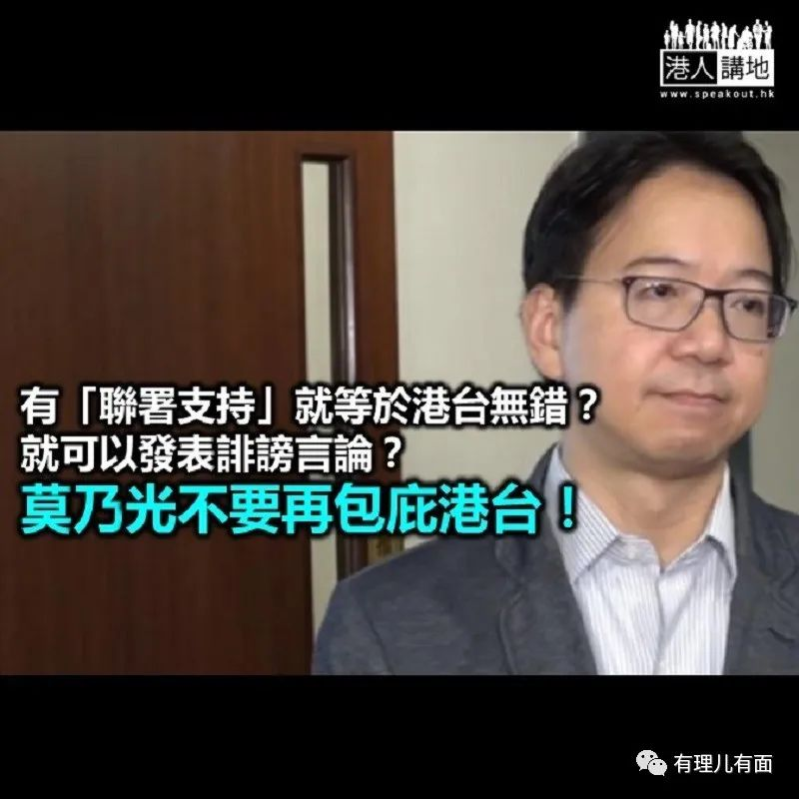

港台节目《头条新闻》早前对警方作出不实指控，引来外界一片批评，按理说，港台最适宜的处理方法，就是承认错误，纠正、道歉及问责。不过，事情发展不但不是如此，日前更有多名“香港电台节目顾问团”成员发起网上联署支持《头条新闻》，又两度向广播处长梁家荣发公开信，要求港台维持“表达和言论自由”。联署发起人之一立法会议员莫乃光声言有20万人参与联署，显示节目获肯定，促梁家荣回应公开信的意见。但大家需要先问一个问题，难道有“多人支持”，就等于港台无错？就可以发表无事实根据的指控？就可以发表诽谤言论？

**威胁手段如同黑暴**

港台《头条新闻》在无事实根据的情况下，指控警方囤积口罩等防疫装备，大肆抹黑警队形象，明明就是做错了，为何莫乃光等人仍要千方百计去狡辩、护短？先不谈网上联署的可信性到底有多大，不管多少人支持所谓的联署，那又如何？说穿了，还是不理是非曲直，“盲撑”港台，自恃有所谓“民意”支持，表面上要求广播处长“回应”，实际上是威胁对方答应要求、妥协，不再追究港电责任，这种“谁大谁恶谁正确”的野蛮观念，与黑暴要求特赦暴徒有何分别？

**言论自由不等于为所欲为**

笔者要指出，其实观乎莫乃光以至“顾问团”的言论，就是他们连一个基本性的概念问题都没有弄清楚，言论自由是不是就等于可以为所欲为、言所欲言，甚至肆意作失实指控、诽谤他人呢？当然不可以！言论自由四个字，在任何文明社会、国度，从来不是不受限制的法外之地。举个很简单的例子，莫乃光身为立法会议员，在立法会会议上可畅所欲言、可以有言论免责，但假若他步出议事厅后发表诽谤他人的言论，然后被追究时就以“有其他人在网上发起联署支持”，就不用为诽谤言论负责？世界上没有这样的歪理吧！

同样地，在今次港台事件中，笔者要指出，“嬉笑怒骂”不是问题、“编辑自主”亦都无问题，请搞清楚，现在的问题是“毫无事实根据地失实指控”啊！而且做错事情，还要用“嬉笑怒骂”、“编辑自主”甚至“网络联署”来当挡箭牌、想逃避责任，就是更大的问题！尤其时至今日，无论港台传讯部、港台工会，甚至是发起联署的港台节目顾问团，除了提出各种歪理狡辩之外，可曾正面回应过问题关键呢？一直都没有！笔者劝港台一句，正视自己的问题吧，不要再转移视线了！更不要以为自己顶着“公营广播机构”的帽子，就真的“大嗮（厉害，贬义）”、“无王管”！

文章转自港人讲地。





**关注公众号：**

**有理儿有面**

**理   性｜   揭   秘｜   探   讨**







### 精选留言

用户设置不下载评论